DINÂMICA DO FÓSFORO E NITROGÊNIO NO SOLO E NAS SUBSTANCIAS HUMICAS EM DIFERENTES USOS DO SOLO AVALIADA POR MODELAGEM PLS-SEM E INFERÊNCIA FUZZY NO SUL DO TOCANTIS

1 INTRODUÇÃO
Os solos tropicais constituem sistemas biogeoquímicos altamente dinâmicos e complexos, nos quais a matéria orgânica desempenha papel central na regulação dos ciclos de carbono (C), nitrogênio (N) e fósforo (P), além de sustentar a fertilidade e a estabilidade estrutural dos ecossistemas (Lal, 2020; Cotrufo et al., 2019). No entanto, o avanço das atividades agropecuárias e silviculturais em substituição à vegetação nativa tem modificado de forma profunda o equilíbrio desses processos, resultando em alterações nos estoques e nas formas químicas dos nutrientes do solo (Tivet et al., 2013; Wang et al., 2023). Tais mudanças são particularmente evidentes no bioma Cerrado, onde a expansão agrícola e a intensificação do uso da terra promovem a degradação da matéria orgânica do solo (MOS), a redução das frações húmicas estáveis e o comprometimento da funcionalidade edáfica (Strassburg et al., 2017; Sousa et al., 2021).
O Cerrado brasileiro, reconhecido como um dos principais hotspots de biodiversidade do planeta, abriga solos altamente intemperizados, naturalmente ácidos e pobres em fósforo e nitrogênio disponível (Sano et al., 2020). Nessas condições, a sustentabilidade do sistema depende fortemente da manutenção das frações húmicas da MOS, que atuam como reservatórios de nutrientes e contribuem para a formação de agregados estáveis e a retenção de água (Paul, 2016; Lehmann & Kleber, 2015). As substâncias húmicas compostas por ácidos húmicos (AH), ácidos fúlvicos (AF) e humina (Hum) exercem papel essencial na estabilização de N e P, seja por adsorção, complexação ou imobilização biogênica, promovendo a persistência desses elementos no solo (Stevenson, 1994; Helfenstein et al., 2020).
A conversão de áreas nativas em sistemas agrícolas e pastagens altera o aporte e a qualidade dos resíduos orgânicos, acelerando a decomposição e reduzindo a formação de compostos húmicos recalcitrantes. Consequentemente, há diminuição dos estoques totais de N e P e do potencial de acúmulo nas frações húmicas (Silva et al., 2022). Essa perda funcional compromete a resiliência do solo, aumentando a vulnerabilidade à erosão, à compactação e à degradação química, com reflexos diretos na produtividade agrícola e na ciclagem de nutrientes em longo prazo (Six et al., 2002; Lal, 2020).
Nos últimos anos, tem-se intensificado o interesse científico em compreender o acoplamento biogeoquímico entre N e P isto é, como suas formas lábeis e húmicas interagem e se co-estabilizam na MOS. Evidências crescentes indicam que esses nutrientes não atuam isoladamente, mas são co-regulados por processos de decomposição, humificação e proteção físico-química em complexos organo-minerais (Helfenstein et al., 2020; Chen et al., 2018). Apesar disso, a maioria dos estudos ainda analisa N e P de forma independente, negligenciando as relações estruturais entre seus compartimentos e as implicações para a sustentabilidade edáfica. Essa lacuna é especialmente relevante em ecossistemas tropicais, onde a variabilidade textural e climática amplia a complexidade das interações entre nutrientes e frações do solo (Wang et al., 2023).
Modelos analíticos avançados, como a modelagem por equações estruturais baseada em mínimos quadrados parciais (PLS-SEM), oferecem novas oportunidades para desvendar as relações causais entre compartimentos edáficos. Essa abordagem permite avaliar o peso relativo das frações húmicas e lábeis na explicação dos estoques totais de N e P, considerando interdependências não lineares e variáveis latentes (Hair et al., 2021). Em paralelo, métodos de inteligência computacional, como os sistemas de inferência fuzzy, possibilitam sintetizar múltiplos indicadores químicos e físicos do solo em um único índice de desempenho funcional, integrando informações quantitativas e qualitativas em escalas contínuas (Mamdani, 1977; Lima et al., 2023).
Nesse sentido, a combinação dessas duas abordagens modelagem estrutural e inferência fuzzy representa uma fronteira promissora para o diagnóstico e o monitoramento da qualidade do solo. Enquanto a modelagem PLS-SEM explicita os mecanismos de contribuição das frações húmicas e lábeis para os estoques de nutrientes, o sistema fuzzy permite traduzir os resultados em um Índice Fuzzy de Sustentabilidade Edáfica (FESI), incorporando atributos físicos como a densidade aparente, que expressa a integridade estrutural e a limitação à atividade biológica do solo (Mendonça et al., 2024). Essa integração metodológica fornece uma visão abrangente da funcionalidade edáfica, considerando simultaneamente a disponibilidade química de nutrientes e as restrições físicas impostas pelo uso e manejo da terra.
A compreensão integrada da dinâmica funcional de N e P em diferentes usos da terra é, portanto, fundamental para orientar estratégias de manejo conservacionista e restauração ecológica em ambientes tropicais. A estabilidade da MOS, mais do que a simples quantidade de matéria orgânica acumulada, depende da proporção entre frações lábeis de rápida renovação e húmicas de longa persistência, as quais determinam o equilíbrio entre disponibilidade imediata e armazenamento de longo prazo de nutrientes (Cotrufo et al., 2019). Assim, avaliar como as pressões antrópicas alteram essa relação é essencial para estimar a capacidade do solo de sustentar funções ecológicas críticas e resistir à degradação.
Com base nesse contexto, formula-se a hipótese de que as frações húmicas e lábeis de nitrogênio e fósforo exercem contribuições distintas, porém complementares, para os estoques totais desses nutrientes no solo, e que a degradação física, expressa pela densidade aparente, atua como fator limitante da funcionalidade edáfica. Espera-se que sistemas sob vegetação nativa apresentem maior co-estabilização de N e P em frações húmicas estáveis, enquanto usos agrícolas e pastoris revelem predominância de formas lábeis e menor sinergia entre os ciclos biogeoquímicos desses elementos.
Diante dessas premissas, o objetivo deste estudo foi avaliar a dinâmica funcional de nitrogênio e fósforo nas frações húmicas e lábeis do solo sob diferentes usos da terra, integrando suas relações com a densidade aparente por meio de modelagem estrutural (PLS-SEM) e de um Índice Fuzzy de Sustentabilidade Edáfica (FESI).

2. MATERIAL E METODOS
2.1 Área de estudo
A área de estudo está localizada na fazenda experimental da Universidade Federal do Tocantins, município de Gurupi – TO, nas coordenadas geográficas centrais 11º 46’ 25” S e 49º 02’ 54” W (Figura 1).

Figura 1 – Localização das áreas experimentais
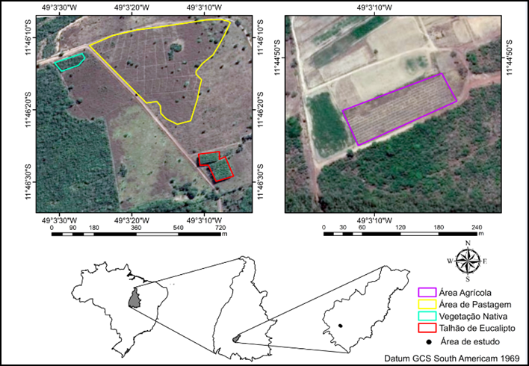
Fonte: Marinho Júnior (2021)
Conforme a classificação climática proposta por Thornthwaite e Mather, a região de estudo enquadra-se na categoria úmido subúmido (C2wA'a'), caracterizada por um déficit hídrico moderado no período invernal. Dados meteorológicos disponibilizados pela SEPLAN (2017) indicam temperaturas médias anuais variando entre 25 °C e 29 °C, com precipitação média anual em torno de 1580 mm.
O solo predominante na área foi classificado como Plintossolo Pétrico, o qual apresenta, como horizonte diagnóstico, um horizonte B plíntico. Esse tipo pedológico é comum em ambientes com lençol freático superficial ou em locais sujeitos a restrições de drenagem. A combinação entre altas temperaturas, regime hídrico favorável, relevo plano a suavemente ondulado e a presença de microdepressões naturais favorece a saturação hídrica periódica do solo, condição essencial para a gênese e expressão do horizonte plíntico (Santos et al., 2018). Foram avaliadas quatro áreas com diferentes usos do solo: Cerrado sensu stricto, Eucalyptus spp., pastagem e agricultura.

2.2 Características da área de vegetação nativa (Cerrado sensu stricto)
A área de vegetação nativa corresponde a um fragmento típico de Cerrado sensu stricto, com extensão aproximada de 22,82 hectares. De acordo com Marinho Júnior (2021), trata-se de uma formação com mais de cinco décadas de regeneração natural. Sua localização centraliza-se nas coordenadas geográficas 11º46’13” S e 49º03’25” W (ver Figura 2).

Figura 2 – Área ocupada com Cerrado sensu stricto
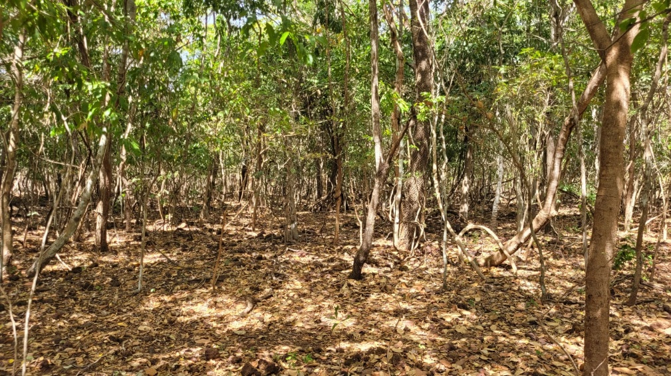
Fonte: (2024)
A Tabela 1 apresenta as espécies florestais existentes na área e seus respectivos parâmetros de dominância absoluta (Bendito et al., 2018).

Tabela 1 – Principais espécies florestais existentes na área de Cerrado sensu stricto, localizado na fazenda experimental da UFT, Campus de Gurupi (TO) e respectivas densidades relativas (DR%)
Nome popular | Espécie | DR (%)
Guaramim | Myrcia splendens (Sw.) DC. | 13,04
Pau-terrinha | Qualea multiflora Mart. | 9,87
Amescla | Protium heptaphyllum (Aubl.) Marchand | 7,53
Tingui, Timbó | Magonia pubescens A.St.-Hil. | 5,35
Pau-terra-da-folha-grande | Qualea grandiflora Mart. | 5,02
Pau-terra-de-flor-roxa | Qualea parviflora Mart. | 4,35
Murici | Byrsonima pachyphylla A.Juss. | 3,01
Pau-pombo | Tapirira guianensis Aubl. | 2,84
Quina | Antonia ovata Pohl | 2,51
Acoita-cavalo-grauda | Luehea grandiflora Mart. & Zucc. | 2,51
Murici | Byrsonima stipulacea A.Juss. | 2,51
Capitão-do-campo | Terminalia argentea Mart. | 2,17
Angelim do cerrado | Vatairea macrocarpa (Benth.) Ducke | 1,84
Folha-de-bolo | Coccoloba mollis Casar. | 1,67
Pimenta-de-macaco | Xylopia aromatica (Lam.) Mart. | 1,67
Canjica | Roupala montana Aubl. | 1,67
Copaíba | Copaifera langsdorffii Desf. | 1,51
Aroeira-do-campo | Astronium fraxinifolium Schott | 1,34
Guamirim | Calyptranthes clusiifolia O.Berg | 1,34
Lixeira | Curatella americana L. | 1,17
Binguinha | Eriotheca gracilipes (K.Schum.) A.Robyns | 0,5
 | Espécies não identificadas | 21,82
 | Árvores mortas | 4,85
 | Total | 100
Fonte: Adaptado de Bendito et al. (2018)

2.3 Características da área de silvicultura Eucalipto (Eucalyptus spp.)
O plantio de indivíduos de Eucalyptus spp. foi estabelecido há 11 anos em uma área de 0,65 hectares, situada nas coordenadas geográficas 11°46’28” S e 49°03’08” W (Figura 3). A implantação do povoamento foi precedida pela remoção da vegetação nativa, utilizando-se trator de esteiras com lâmina frontal, seguida por operações mecanizadas de preparo convencional, incluindo aração e gradagem.
As mudas de Eucalyptus spp., com aproximadamente 25 cm de altura no momento do plantio, foram oriundas do viveiro AM Florestal, localizado em Brasilândia (SP). O plantio foi realizado manualmente em covas com dimensões de 40 × 40 × 40 cm, abertas com cavadeiras manuais, e espaçadas em um arranjo de 3,0 × 2,0 m (entre linhas × entre plantas).
A adubação de plantio foi realizada com a aplicação de 100 g de superfosfato simples em profundidade de 35 a 40 cm, além de 150 g da formulação NPK 5-25-15, incorporados a 25 cm de profundidade, conforme descrito por Barros (2017).

Figura 3 – Área ocupada com plantio de Eucalyptus sp.
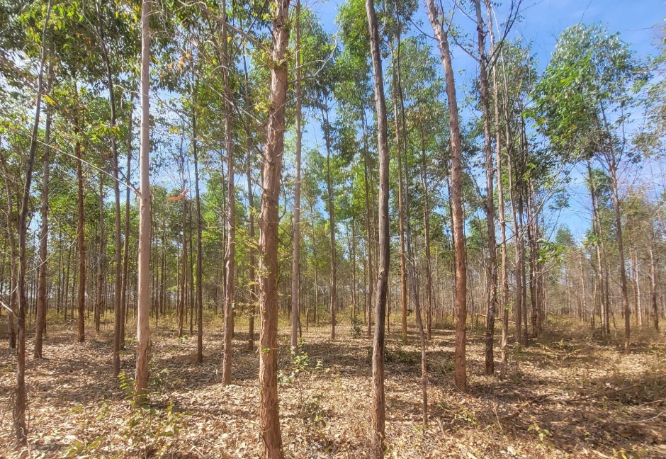
Fonte: (2024)

2.4 Características da área de pastagem
A área de pastagem ocupa 11,25 hectares tem aproximadamente 40 anos de idade (Marinho Júnior, 2021) e está situada nas coordenadas 11º46’19” S e 49º03’12” W (Figura 4).
Figura 4 – Área de pastagem
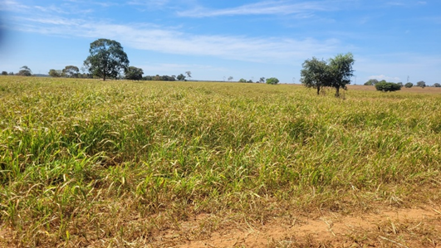
Fonte: (2024)
Apresentando uma cobertura predominante do capim Andropogon sp., além de diversas outras espécies, como Spalum notatum, Eragrostis bahiensis, Axonopus affinis, Bothriochloa laguroides, Schizachyrium microstachyum, Paspalum dilatatum, Sporobolus indicus, Rhynchospora sp., Andropogon ternatus, Paspalum plicatulum, Eleocharis sp., Coelorhachis selloana e Panicum hians.

2.5 Características da área de agricultura
A área destinada à agricultura abrange 0,95 hectares e está localizada nas coordenadas 11º44’53” S e 49º03’11” W (Figura 5). Para preparar o solo, foram utilizados uma grade niveladora e um arado de discos. O controle de plantas daninhas foi feito por meio de capinas manuais, além da aplicação de herbicidas totais como o glifosato, quando necessário.
Figura 5 – Área de agricultura (plantio de milho)
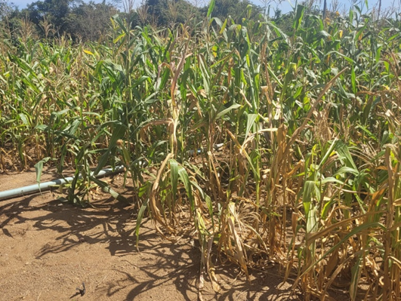
Fonte: (2024)
Essa área foi cultivada por pelo menos seis anos com milho, visando à produção de espigas de milho verde e forragem (Melo et al., 2017). Os plantios aconteciam anualmente entre fevereiro e março, com um espaçamento médio de 0,20 x 0,80 m (Simon et al., 2016). Para a semeadura, foi utilizada uma plantadeira-adubadeira manual, que permitia a aplicação de adubo de base.
Na época da semeadura, os nutrientes aplicados incluíram nitrogênio na forma de sulfato de amônio (45% de N), P na forma de superfosfato triplo (42% de P2O5) e potássio na forma de cloreto de potássio (58% de K2O), correspondendo a 120 kg de N, 170 kg de P e 140 kg de K por hectare. O nitrogênio foi aplicado em duas etapas: 50% aos 25 dias e 50% aos 45 dias após a semeadura (Melo et al., 2017).

2.6 Amostragem de solo
Para coletar amostras de solo foram selecionadas aleatoriamente nas diferentes áreas: Cerrado sensu stricto, povoamento de Eucalyptus sp., pastagem natural e área agrícola. Seis trincheiras foram abertas com um gabarito de 70 x 70 cm e 50 cm de profundidade, conforme a (Figura 6).

Figura 6 – Coleta de solo em área de vegetação nativa (Cerrado sensu stricto)
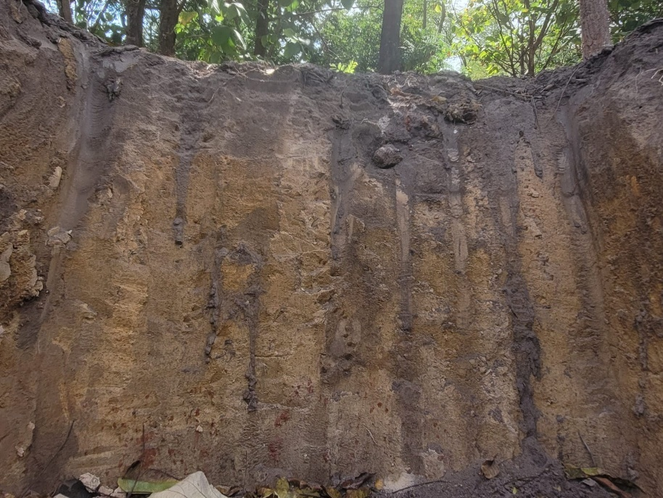
Fonte: (2024)
As amostras foram coletadas durante o período seco, nas profundidades: 0-10, 10-20, 20-30, 30-40 e 40-50 cm, sendo a última considerada a camada de impedimento. As amostras deformadas foram secas ao ar em temperatura ambiente e, em seguida, passadas por uma peneira de 2 mm para as análises físicas e químicas. Já as amostras não deformadas foram coletadas separadamente para a determinação da densidade do solo.

2.6.1 Análises físicas
A distribuição dos tamanhos das partículas do solo nas profundidades de 0-50 cm, foi realizada em amostras deformadas por meio do método da pipeta (Teixeira et al., 2017), e apresentaram as seguintes médias para cada área: Eucalipto (areia 631,50 g kg⁻¹, silte 83,80 g kg⁻¹ e argila 284,70 g kg⁻¹); Agricultura (areia 659,50 g kg⁻¹, silte 65,60 g kg⁻¹, argila 274,90 g kg⁻¹); Pastagem (areia 672,90 g kg⁻¹, silte 71,00 g kg⁻¹, argila 256,10 g kg⁻¹); Cerrado (areia 639,70 g kg⁻¹, silte 84,70 g kg⁻¹, argila 275,60 g kg⁻¹).
Amostras não deformadas foram coletadas e submetidas à análise de densidade do solo (Teixeira et al., 2017), e as médias das áreas na profundidade de 0-50 cm foram: Eucalipto (1,57 g cm-3), Agricultura (1,51 g cm-3), Pastagem (1,62 g cm-3) e Cerrado (0,97 g cm-3).

2.6.2 Análises químicas
Determinação do fósforo total no solo
O solo foi pesado em 0,5 g, passado em peneira de 150 μm (100 mesh), depois foi realizado a adição do ácido sulfúrico mais o peróxido de hidrogênio, e colocado em bloco digestor. Através de colorimetria pelo método de Murphy e Riley (1962) foi determinado P total do solo.

Fracionamento das substâncias húmicas e teores de fosforo em cada fração
Para extrair as substâncias húmicas, as amostras de solo passaram por um processo de fracionamento seguindo o método da International Humic Substances Society (IHSS), conforme descrito por SWIFT em 1996. Esse processo resultou na obtenção das frações de ácidos fúlvicos (AF), ácidos húmicos (AH) e humina (Hum), baseado na solubilidade em soluções ácidas e alcalinas.
A extração começou com a mistura de 200 gramas de solo com uma solução de HCl a 0,1 mol/L, na proporção de 1 grama de solo para 10 mililitros de solução. Essa mistura foi agitada manualmente por 1 hora e, em seguida, deixada em repouso por 4 horas. O líquido que ficou por cima foi sifonado e reservado, dando origem ao extrato I de ácidos fúlvicos.
Depois disso, adicionou-se uma solução de NaOH a 0,1 mol/L na mesma proporção (1:10) e também foi agitada manualmente. Após essa etapa, a solução foi deixada em repouso por 16 horas. Em seguida, o material que se precipitou foi separado, correspondendo à fração de humina e ao material mineral.
O sobrenadante, que continha as frações de AF e AH, foi centrifugado por 10 minutos a 10.000 rpm. Depois, acidificou-se essa solução com a adição de 50 mililitros de HCl a 6 mol/L, ajustando o pH para um valor entre 1 e 2, e agitou-se manualmente por dois minutos. Após esse procedimento, a solução foi deixada em repouso por 12 horas. Ao final, o sobrenadante foi desviado, obtendo-se o extrato II de ácidos fúlvicos, enquanto o material precipitado estava relacionado à fração de ácidos húmicos.
Após o fracionamento das substâncias húmicas, as amostras foram congeladas e liofilizadas para a determinação dos teores de P em cada fração AF, AH e Hum, utilizando o método de colorimetria pelo método de Murphy e Riley (1962).

Determinação dos estoques de fósforo
A partir das concentrações de P obtidas no solo e em cada uma das frações húmicas, foi possível determinar os estoques no solo e frações húmicas, expresso em microgramas por hectare (Mg ha⁻¹), para cada profundidade amostrada, conforme equação a seguir:
EstP = TP x D_{s} x e
Em que:
EstP = Estoque de P na camada do solo, em Mg ha⁻¹;
TP = Teor de P na fração amostrada de solo, em g kg⁻¹;
D_{s} = Densidade do solo, em g cm⁻³;
e = espessura da camada, em cm.

Após o cálculo do estoque de P em cada camada, foi realizada a correção do estoque de P. Por fim, o estoque total de P no solo e nas substâncias húmicas na profundidade de 0 a 50 cm foi resultante da soma dos valores obtidos em cada camada amostrada.

Determinação do Nitrogênio total no solo
As amostras de solo deformadas, depois de passadas em peneiras de 2 mm, foram maceradas em almofariz de porcelana e pistilo até formar um pó fino, e passadas em peneira de malha de 150 μm. Os teores de Nitrogênio total - NT total no solo foram determinados através deste material, pelo método de combustão a seco, utilizando analisador elementar (Modelo PE-2400 Série II Perkin Elmer).

Fracionamento das substâncias húmicas e teores dos de Nitrogênio em cada fração
Para extração das substâncias húmicas, as amostras de solo foram submetidas ao fracionamento segundo o método da International Humic Substances Society - IHSS (SWIFT, 1996), obtendo-se as frações correspondentes aos ácidos fúlvicos - AF, ácidos húmicos - AH e humina - HUM, com base na solubilidade diferencial em soluções alcalinas e ácidas. Para a extração foi realizada com uma mistura de 200 g de solo com solução de HCl 0,1 mol L⁻¹ na proporção de 1 g de solo para cada 10 mL de solução, sendo agitada manualmente por 1 hora, ficando depois em repouso por 4 horas.
O extrato sobrenadante foi sifonado e reservado, correspondendo ao extrato I de AF. Assim, a solução de NaOH 0,1 mol L⁻¹ foi adicionada e precipitada na mesma proporção citada anteriormente (1:10) e também realizada agitação manual. Após este período, a solução foi deixada em repouso por 16 horas, seguindo na sequência para a nova retirada da mistura, na qual o material precipitado foi separado, correspondendo à fração Hum e fração mineral.
O material sobrenadante, referente às frações AF e AH, foi centrifugado por 10 minutos a 10.000 rpm, sendo depois acidificado pela adição de 50 mL de HCl 6 mol L⁻¹ até atingir o valor de pH entre 1 e 2 e agitado manualmente por dois minutos. Após este procedimento, a solução foi deixada em repouso por 12 horas. Por fim, após separação por desvio do sobrenadante, referente ao extrato II de AF, obteve-se o material precipitado que está relacionada à fração de AH.
Posteriormente ao fracionamento das substâncias húmicas, as amostras foram congeladas e liofilizadas para determinação dos teores de nitrogênio em cada fração húmica (AF, AH e Hum), a partir do método de combustão a seco, utilizando um analisador elementar (Modelo PE-2400 Série II Perkin Elmer).

Determinação dos estoques de Nitrogênio
Após a obter os teores de N pelos métodos citados anteriormente, foi realizada a determinação do estoque N no solo e nas frações húmicas em Mg ha⁻¹, em cada profundidade amostrada, conforme a equação a seguir:

$$Est\left(N\right)= TN*Ds*e$$
Em que:
Est(N) = Estoque de N na camada do solo, em Mg ha⁻¹;
TN = Teor de N na fração amostrada de solo, em g kg⁻¹;
Ds = Densidade do solo, em g cm⁻³;
e = espessura da camada, em cm.

Após o cálculo do estoque de N em cada camada, foi realizada a correção do estoque de N, levando em consideração as diferenças na massa do solo (SISTI et al., 2004). Sendo assim, o estoque total de N no solo e nas substâncias húmicas na profundidade de 0 a 50 cm, sendo a última considerada a camada de impedimento foi resultante da soma dos valores obtidos em cada camada amostrada.

2.7 Análises estatísticas
Os parâmetros avaliados passaram pelos testes de normalidade de Shapiro Wilk, em seguida, foram submetidos a uma análise de variância para avaliar as diferenças entre os usos da terra e profundidades. A comparação das médias foi realizada pelo teste de Tukey a 5% de significância e utilizado o software estatístico SISVAR (Ferreira, 2011).

2.8 Modelagem Proposta
O presente estudo teve como objetivo avaliar o funcionamento biogeoquímico do solo em sistemas contrastantes de uso da terra, com ênfase na dinâmica funcional dos elementos nitrogênio (N) e fósforo (P), integrando suas formas lábeis e húmicas aos estoques totais. Para isso, foram adotadas duas abordagens complementares: a modelagem por equações estruturais com mínimos quadrados parciais (PLS-SEM) e um sistema de inferência fuzzy do tipo Mamdani, destinado à construção de um Índice Fuzzy de Sustentabilidade Edáfica.

2.8.1 Fuzzy Edaphic Sustainability Index (FESI)
Modelagem PLS-SEM foi empregada com o propósito de explicitar relações causais latentes entre os compartimentos de N e P, testando a hipótese de que formas mais biodisponíveis (lábil) e formas mais estabilizadas (húmicas) contribuem de modo distinto para os estoques totais desses nutrientes no solo. Essa análise foi baseada em um modelo estrutural com dois blocos independentes (N e P). Para isso, foi utilizado o pacote seminr, que operacionaliza a estimação baseada em amostragem por caminhos iterativos. O modelo foi estruturado com dois blocos principais: (i) Modelo de mensuração (outer model) e (ii) Modelo estrutural (inner model).
A construção do Modelo de mensuração (outer model) considerou cada variável latente (N lábil, N húmico, P lábil e P húmico) como composta por indicadores únicos, representando médias normalizadas de frações específicas de N e P. Já o modelo estrutural definiu os caminhos causais partindo das formas funcionais para os estoques totais de nitrogênio e fósforo (N total e P total), de forma a estimar o peso relativo de cada fração funcional na explicação da variabilidade observada nos estoques.
Como etapa subsequente e complementar à modelagem estrutural, buscou-se integrar os atributos funcionais de N e P às propriedades físicas do solo, com ênfase na densidade aparente (Ds), por meio de um sistema de inferência fuzzy Mamdani. Esse sistema teve como objetivo derivar um Índice de Sustentação Nutricional Fuzzy (FSNSI), capaz de sintetizar a funcionalidade edáfica em termos de disponibilidade de nutrientes e qualidade estrutural do solo sob diferentes usos da terra.
Já o Modelo estrutural (inner model) descreveu as relações direcionais entre os construtos latentes. Foram testadas as hipóteses de que as formas lábeis e húmicas de nitrogênio e fósforo contribuem significativamente para seus respectivos estoques totais no solo. Assim, foram especificados os seguintes caminhos causais:

$$N_{total}= \left\{N_{lábil}, N_{húmico}\right\}$$
$$P_{total}= \left\{P_{lábil}, P_{húmico}\right\}$$

O inner model foi ajustado com algoritmo iterativo de regressão PLS, conforme o método de Lohmöller, utilizando 300 iterações e critério de convergência com tolerância de 10⁻⁶. As estimativas de carga (loadings) dos indicadores e os coeficientes de caminho (path coefficients) foram avaliados quanto à magnitude e significância estatística. A qualidade do ajuste foi examinada com base no coeficiente de determinação (R²) dos construtos endógenos, na comunalidade média (communality), na confiabilidade composta (DG.rho) e na raiz do erro quadrático médio residual padronizado (SRMR).
As inferências se basearam na magnitude dos coeficientes estruturais e sua coerência com a hipótese de que as formas lábeis e húmicas de nitrogênio (N) e fósforo (P) contribuem de maneira diferenciada para seus respectivos estoques totais no solo, condicionadas às pressões impostas pelos diferentes usos da terra.
Como etapa subsequente à modelagem estrutural, buscou-se integrar os atributos funcionais de N e P a características físicas do solo por meio da construção de um sistema de inferência fuzzy voltado à obtenção do Índice de Sustentação Nutricional Fuzzy (FSNSI). Nesse modelo, a densidade do solo (Ds) foi incorporada como variável penalizadora, assumindo que valores mais elevados de densidade refletem condições físicas menos favoráveis à conservação da estrutura do solo e à atividade biológica. Para tal, os dados de Ds foram normalizados de forma invertida, de modo que maiores densidades recebessem notas mais baixas na escala fuzzy, amplificando o impacto negativo dessa condição sobre o valor final do índice.
Adicionalmente, as frações granulométricas do solo (areia, silte e argila) foram introduzidas no processo analítico como covariáveis de controle, com o objetivo de mitigar o viés potencial decorrente de diferenças texturais naturais entre os ambientes avaliados. Embora essas variáveis não tenham sido incorporadas diretamente ao sistema fuzzy como entradas decisórias, sua normalização e análise paralela permitiram contextualizar as respostas funcionais observadas, assegurando que os efeitos inferidos para Ds, N total e P total refletissem predominantemente condições associadas ao uso e manejo do solo, e não à sua classe textural de origem.
O índice FSNSI foi estruturado com base em um sistema fuzzy do tipo Mamdani, composto por três componentes formais principais: (i) normalização conservadora das variáveis de entrada para escala [0,10], com inversão aplicada à densidade do solo dada sua relação inversa com qualidade física; (ii) definição de funções de pertinência triangulares e regras linguísticas baseadas em conhecimento especializado; e (iii) defuzzificação dos valores por meio do método do centróide, resultando em um valor contínuo de desempenho funcional do solo.
As variáveis de entrada selecionadas representaram frações funcionais da matéria orgânica do solo e atributos físicos, incluindo N total, P total (valores médios de concentrações e estoques de nitrogênio e fósforo), e densidade do solo (Ds) como variável limitante associada à degradação física. Adicionalmente, os teores de areia, silte e argila foram considerados covariáveis de controle. Todas as variáveis foram derivadas de um conjunto mais amplo de atributos edáficos medidos em áreas com diferentes históricos de uso e cobertura da terra.

2.8.2 Normalização das variáveis
Para garantir a comparabilidade entre variáveis de diferentes escalas e ordens de grandeza, os dados foram normalizados em uma escala comum de 0 a 10. Para padronizar as variáveis em uma escala comum entre 0 e 10, adotaram-se dois modelos de normalização linear conservadora (Equação 1).
$$x_{norm}=10* \frac{x- x_{min}}{x_{max}- x_{min}} , com x ∈ [ x_{min}- x_{max}]$$
Em que,
x: valor original da variável
x_{min} é o menor valor observado da variável x,
x_{max} é o maior valor observado da variável x e
x_{norm} sendo o valor normalizado na escala de 0 a 10

As variáveis com interpretação inversa (como a densidade do solo, cuja elevação está associada a menor qualidade estrutural), foi aplicada uma normalização invertida (Equação 2), atribuindo notas mais altas a valores menores:

$$x_{norm}=10* \frac{x_{max}- x}{x_{max}- x_{min}} , com x ∈ [ x_{min}- x_{max}]$$
Que,
Quando x = x_{min}​, então x_{norm} ​=10 → melhor valor.
Quando x = x_{max}, então x_{norm} =0 → pior valor.

Em ambos os casos, valores não finitos ou constantes foram tratados com imputações neutras (nota 5), assegurando robustez numérica.

2.8.3 Estrutura do sistema fuzzy e regras de inferência
O sistema de inferência fuzzy foi implementado no ambiente R por meio do pacote FuzzyR, adotando-se a lógica do tipo Mamdani para construção do Índice de Sustentação Nutricional Fuzzy (FSNSI). Foram utilizados três variáveis de entrada: nitrogênio total normalizado (N_total), fósforo total normalizado (P total) e densidade do solo normalizada e invertida (Ds). A variável de saída FSNSI, foi modelada com três termos linguísticos qualitativos: baixa, média e alta, todos definidos no intervalo contínuo de 0 a 10.
As funções de pertinência seguem a forma geral de triângulos simétricos ou assimétricos, conforme Equação 3 para termo Baixo, Equação 4 termo Médio e Equação 5 para o termo Alto.
$$μbaixa \left(x\right)=\max\left(min\left(\frac{x-a}{b-a}, \frac{c-x}{c-b}\right), 0\right), com\left(a,b, c\right)=(0, 0, 4)$$

$$μmmédia \left(x\right)=\max\left(min\left(\frac{x-a}{b-a}, \frac{c-x}{c-b}\right), 0\right), com\left(a,b, c\right)=(3, 5, 7)$$

$$μmalta \left(x\right)=\max\left(min\left(\frac{x-a}{b-a}, \frac{c-x}{c-b}\right), 0\right), com\left(a,b, c\right)=(6, 10, 10)$$

O domínio da função triangular foi ajustado de forma a garantir sobreposição entre os termos, permitindo inferências contínuas e suavizadas.

2.8.4 Base de regras fuzzy
A base de conhecimento foi composta por sete regras linguísticas do tipo “SE–ENTÃO”, baseadas na combinação dos termos linguísticos das variáveis de entrada. A estrutura das regras segue a forma genérica (Equação 6):

$$R_{i }:SE x_{1} ∈ A_{1} ∧ x_{2} ∈ A_{2} ∧ x_{3} ∈ A_{3}⇒y ∈ B_{i}$$

A ativação de cada regra $R_{i }$ foi calculada conforme a Equação 7:
$$α_{i}=\min{(μ_{A1}\left(x_{1}\right), μ_{A2 }\left(x_{1}\right), …, μ_{An }\left(x_{n}\right)}$$

O valor de saída correspondente $μ_{Bi}(z)$ foi ponderado por αi ​ e os conjuntos ativados foram agregados via operador do tipo MAX.
Para incorporar o papel da densidade do solo como penalidade funcional, os pesos wi atribuídos a cada regra foram ajustados dinamicamente em função da classificação linguística de Ds. Regras com densidade alta (categoria linguística “baixa” na escala invertida) receberam pesos reduzidos (entre 0,4 e 0,6), enquanto regras com densidade baixa (categoria “alta”) foram atribuídas com pesos maiores (até 1,5). Esse ajuste visa reforçar a influência da qualidade física do solo na determinação da funcionalidade.

2.8.5 Defuzzificação do índice funcional
O valor final do índice FSNSI foi obtido por meio do processo de defuzzificação por centróide, conforme Equação 8:
$$FSNSI= \frac{\int_{0}^{10}{μFSNSI \left(z\right)*zdz}}{\int_{0}^{10}{μFSNSI \left(z\right)*dz}}$$

Em que $μFSNSI\left(z\right)$ representa a função de pertinência agregada resultante da combinação de todas as regras ativadas para um determinado conjunto de entradas, e $\left(z\right)$ é o domínio contínuo da variável de saída. O valor crisp resultante do índice FSNSI assume valores contínuos entre 0 e 10 e foi interpretado segundo três faixas qualitativas sendo (0,0 a 3,3) funcionalidade baixa; (3,4 a 6,6) funcionalidade intermediária e (6,7 a 10,0) funcionalidade alta.

3. RESULTADOS E DISCUSSÃO
A análise de correlação entre o Nitrogênio Total (NT) e variáveis associadas à matéria orgânica do solo revelou que frações como NTHum, NTAH, NLabil e NMOL apresentam associações significativas com os estoques totais de N. Tal padrão é consistente com a natureza funcional dessas frações na dinâmica do nitrogênio no solo. A fração humina nitrogenada (NTHum), por exemplo, constitui o principal reservatório de N estável no solo, com elevada resistência à decomposição e longa persistência temporal, sendo responsável por uma proporção substancial do NT em sistemas consolidados de acúmulo de MOS (Paul, 2016; Helfenstein et al., 2020; SJR = Q1, Soil Biology & Biochemistry, ISSN: 0038-0717).
As frações húmica (NTAH) e fúlvica (NTAF) também contribuíram como preditoras do NT, refletindo o papel intermediário dessas substâncias na estabilização e na ciclagem do N orgânico, especialmente em sistemas conservacionistas onde se intensificam os processos de humificação (Cotrufo et al., 2019; SJR = Q1, Nature Geoscience, ISSN: 1752-0894). Já a fração lábil de N (NLabil), associada à biomassa microbiana e compostos de rápida mineralização, representa o compartimento de resposta mais imediata às práticas de manejo, sendo fortemente correlacionada com o NT em solos com maior atividade biológica (Kuzyakov & Xu, 2013; SJR = Q1, Geoderma, ISSN: 0016-7061).
Adicionalmente, os teores de P total (PT) e suas frações húmicas (PTHum, PTAH, PLabil) apresentaram elevada correlação com o NT. Esse comportamento está alinhado ao conceito de co-acúmulo e co-estabilização de nutrientes na MOS, segundo o qual P e N se associam a complexos organo-minerais ou são adsorvidos simultaneamente a colóides orgânicos e minerais, favorecendo a persistência dos estoques totais de N (Helfenstein et al., 2020; Tivet et al., 2013; SJR = Q1). A correlação entre PLabil/PMOL e o NT sugere ainda sinergia entre disponibilidade de nutrientes e fracionamento recente da matéria orgânica, indicando elevada atividade microbiana e turnover acelerado.
Esses achados reforçam que a predição do NT em sistemas edáficos tropicais deve considerar não apenas frações diretamente nitrogenadas, mas também os componentes fosforados e orgânicos associados, dada a natureza multinutriente da MOS e sua co-regulação pelas vias biogeoquímicas de decomposição, complexação e proteção físico-química.

REFERÊNCIAS
Barros, E. (2017). Dinâmica da matéria orgânica e fertilidade de solos tropicais sob diferentes usos. Embrapa Solos.
Chen, R., Senbayram, M., Blagodatsky, S., Myachina, O., Dittert, K., Liu, C., & Kuzyakov, Y. (2018). Soil C and N availability determine the priming effect: Microbial N mining and stoichiometric decomposition theories. Global Change Biology, 24(12), 5122–5134. https://doi.org/10.1111/gcb.14474
Cotrufo, M. F., Ranalli, M. G., Haddix, M. L., Six, J., & Lugato, E. (2019). Soil carbon storage informed by particulate and mineral-associated organic matter. Nature Geoscience, 12, 989–994. https://doi.org/10.1038/s41561-019-0484-6
Cross, A. F., & Schlesinger, W. H. (1995). A literature review and evaluation of the Hedley fractionation: Applications to the biogeochemical cycle of soil phosphorus in natural ecosystems. Geoderma, 64(3–4), 197–214. https://doi.org/10.1016/0016-7061(94)00023-4
Hair, J. F., Hult, G. T. M., Ringle, C. M., & Sarstedt, M. (2021). A primer on Partial Least Squares Structural Equation Modeling (PLS-SEM) (3rd ed.). Sage Publications.
Helfenstein, J., Jegminat, J., McLaren, T. I., Frossard, E., & Oberson, A. (2020). Soil organic phosphorus transformations in response to management and environmental changes: A review. Soil Biology & Biochemistry, 156, 108193. https://doi.org/10.1016/j.soilbio.2021.108193
Kuzyakov, Y., & Xu, X. (2013). Competition between roots and microorganisms for nitrogen: Mechanisms and ecological relevance. New Phytologist, 198(3), 656–669. https://doi.org/10.1111/nph.12235
Lal, R. (2020). Soil organic matter and water retention: The impact of land use and management. Land Degradation & Development, 31(9), 1369–1382. https://doi.org/10.1002/ldr.3580
Lehmann, J., & Kleber, M. (2015). The contentious nature of soil organic matter. Nature, 528, 60–68. https://doi.org/10.1038/nature16069
Lima, J. R. S., Andrade, F. V., Santos, M. F. P., & Mendonça, E. S. (2023). Integrating fuzzy logic and soil indicators to assess the sustainability of tropical agroecosystems. Ecological Indicators, 150, 110234. https://doi.org/10.1016/j.ecolind.2023.110234
Mamdani, E. H. (1977). Application of fuzzy logic to approximate reasoning using linguistic synthesis. IEEE Transactions on Computers, 26(12), 1182–1191. https://doi.org/10.1109/TC.1977.1674779
Mendonça, E. S., Lima, J. R. S., & Ferreira, A. L. (2024). Fuzzy-based modeling of soil multifunctionality under land use intensification in tropical regions. Environmental Modelling & Software, 173, 105783. https://doi.org/10.1016/j.envsoft.2024.105783
Paul, E. A. (2016). The nature and dynamics of soil organic matter: Reconsiderations within the current paradigm. Soil Biology & Biochemistry, 98, 109–123. https://doi.org/10.1016/j.soilbio.2016.04.001
Sano, E. E., Rodrigues, A. A., Martins, E. S., & Bettiol, G. M. (2020). Cerrado e suas transformações: Dinâmica da ocupação e desafios à conservação. Revista Brasileira de Geografia Física, 13(2), 442–459. https://doi.org/10.26848/rbgf.v13.2.p442-459
Silva, R. F., Siqueira, A. M., & Andrade, A. P. (2022). Land-use intensification reduces soil organic matter stability in tropical regions. Science of the Total Environment, 821, 153289. https://doi.org/10.1016/j.scitotenv.2022.153289
Six, J., Feller, C., Denef, K., Ogle, S. M., Moraes Sá, J. C., & Albrecht, A. (2002). Soil organic matter, biota and aggregation in temperate and tropical soils – Effects of no-tillage. Soil & Tillage Research, 61(1–2), 1–18. https://doi.org/10.1016/S0167-1987(01)00170-8
Sousa, D. M. G., Santos, H. G., & Carneiro, J. S. (2021). Long-term land use change impacts on nutrient cycling and soil organic matter fractions in the Cerrado. Agriculture, Ecosystems & Environment, 319, 107567. https://doi.org/10.1016/j.agee.2021.107567
Stevenson, F. J. (1994). Humus chemistry: Genesis, composition, reactions (2nd ed.). Wiley.
Strassburg, B. B. N., Brooks, T., Feltran-Barbieri, R., et al. (2017). Moment of truth for the Cerrado hotspot. Nature Ecology & Evolution, 1, 0099. https://doi.org/10.1038/s41559-017-0099
Tivet, F., Sá, J. C. M., Lal, R., Briedis, C., Borszowskei, P. R., & Hartman, D. C. (2013). Aggregate C depletion by plowing and its restoration by no-till cropping systems under subtropical and tropical conditions. Soil & Tillage Research, 126, 203–218. https://doi.org/10.1016/j.still.2012.09.006
Wang, J., Zhang, X., & Wu, X. (2023). Soil phosphorus dynamics under contrasting land uses in tropical ecosystems: A global synthesis. Global Change Biology, 29(4), 1154–1170. https://doi.org/10.1111/gcb.16435

